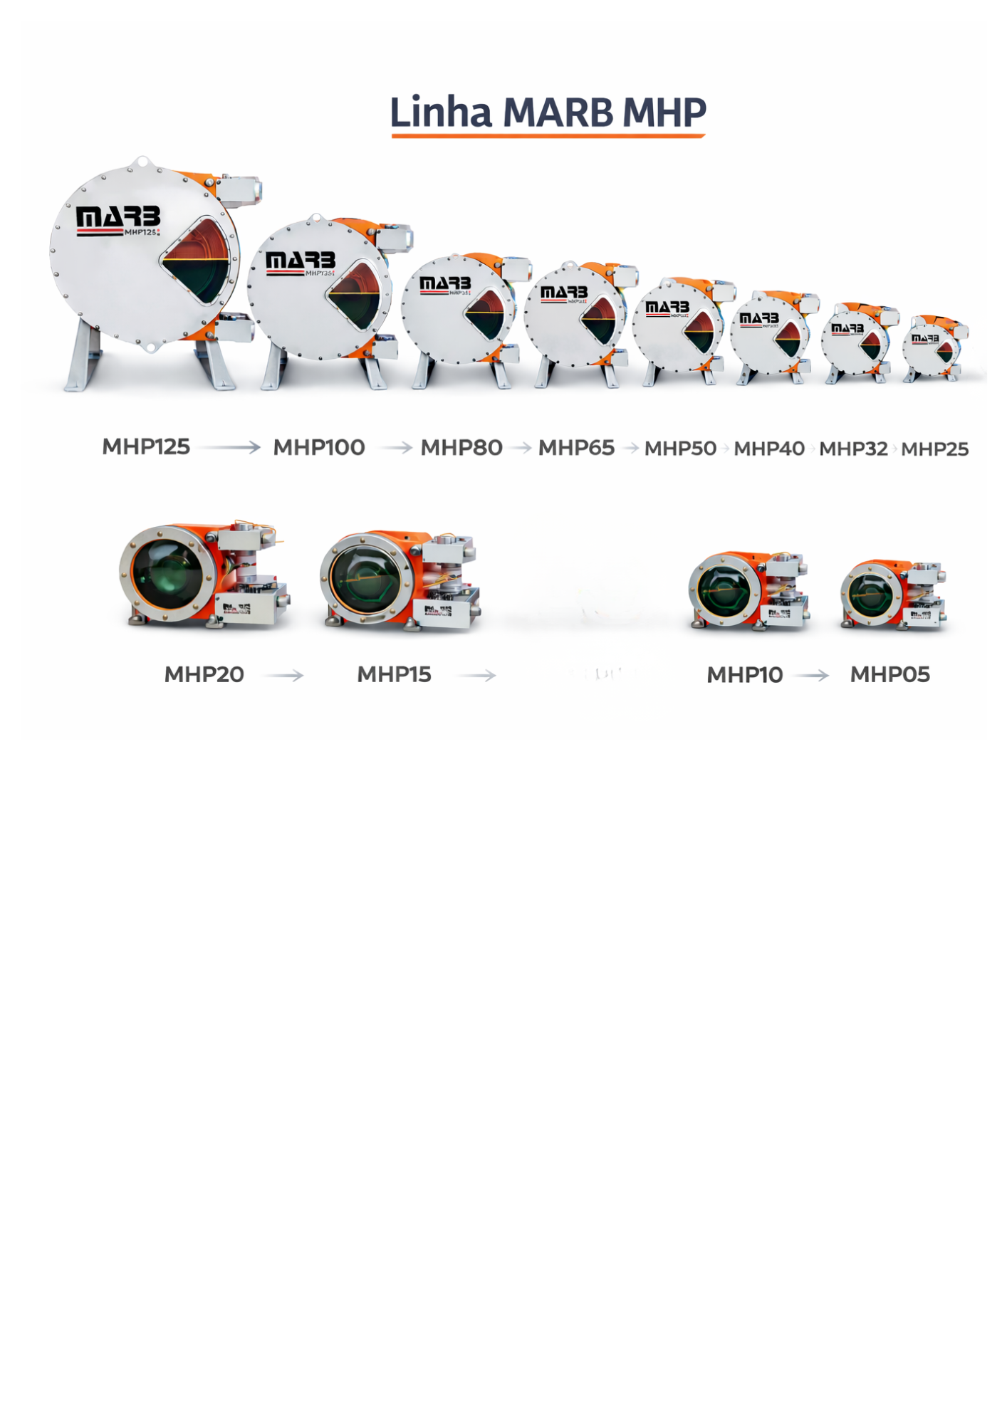



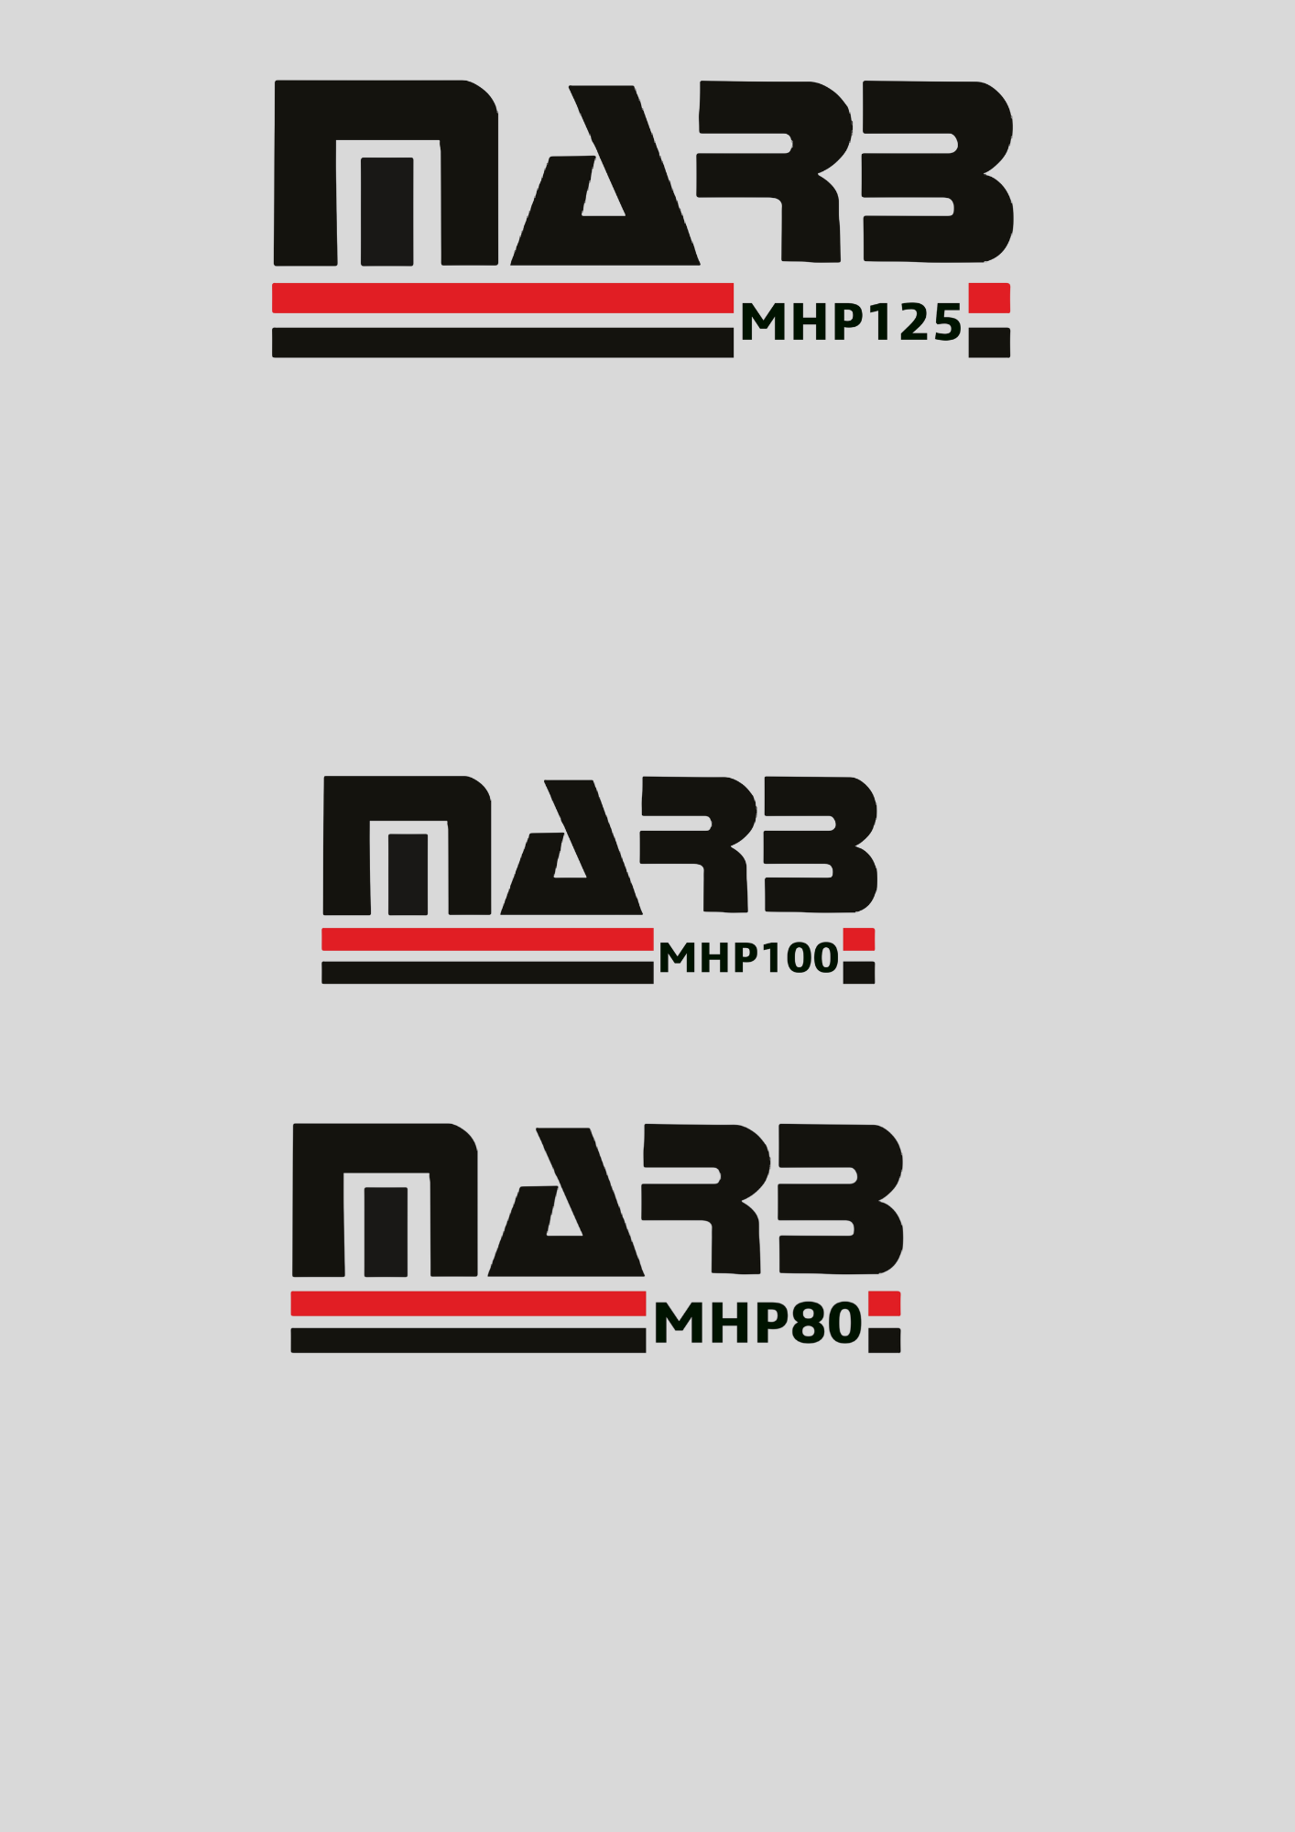
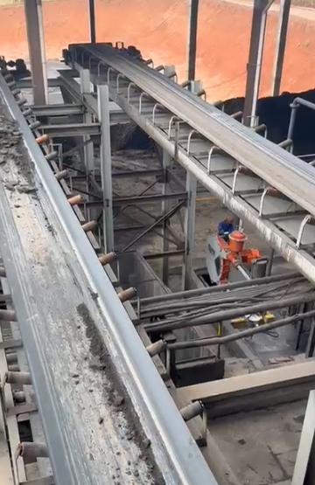
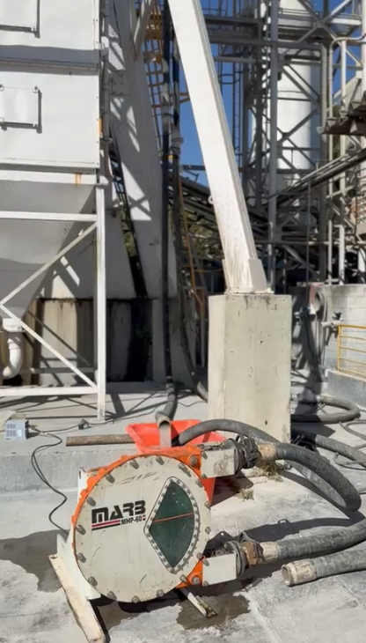
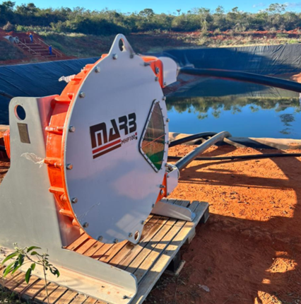
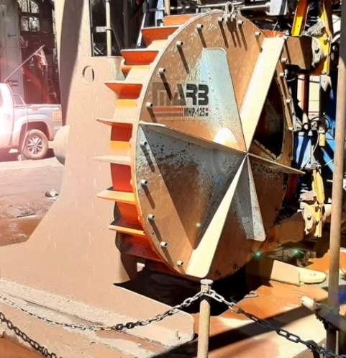
BOMBAS PERISTÁLTICAS DE ALTA PRESSÃO – MARB

BOMBAS NACIONAIS – MELHOR CUSTO-BENEFÍCIO
A Marb do Brasil é a única fabricante 100% nacional de bombas peristálticas de sapatas, o que nos possibilita oferecer ao mercado os menores prazos de entrega, tanto para as bombas quanto para as peças de reposição.
Além das nossas linhas de bombas atuais, que performam há mais de uma década em todo o Brasil, desenvolvemos bombas para aplicações especiais e extremas, com personalização dos materiais construtivos de acordo com a necessidade da operação.
Menor custo de manutenção do mercado, com peças de fácil aquisição.

BOMBAS PERISTÁLTICAS – A MELHOR OPÇÃO
- Manutenção simples (sem vedação mecânica, selos ou gaxetas)
- Nenhum contato do fluido bombeado com partes internas da bomba
- Alta precisão e repetibilidade nas dosagens
- Ideal para fluidos abrasivos, pastosos e com sólidos em suspensão
- Maior disponibilidade operacional – menores tempos de parada
- Melhor custo-benefício para ambientes severos
- Excelente performance em bombeamento do polpas, lamas e reagentes agressivos
- Eficiência comprovada em minerações e processos industriais pesados

VAZÃO
- 0,5 l/h até 80 m³/h

APLICAÇÕES
- Transporte de polpa de minério e rejeitos
- Drenagem e recirculação de lama
- Alimentação de espessadores e filtros
- Bombeamento vertical de argamassa para construção civil
- Dosagem de reagentes
- Operações de saneamento

